**Получение сахара в фото**

**[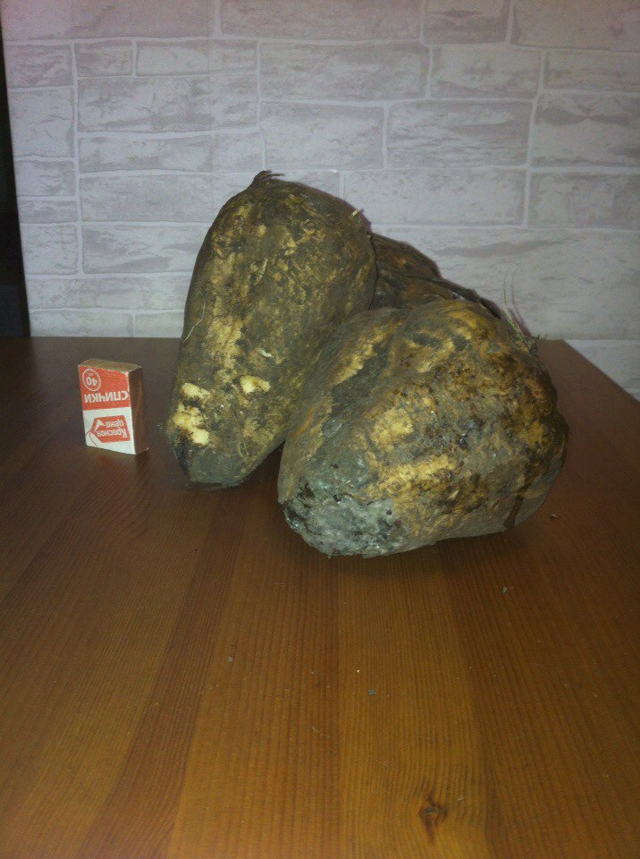](https://vk.com/photo280260482_456239079)**

**[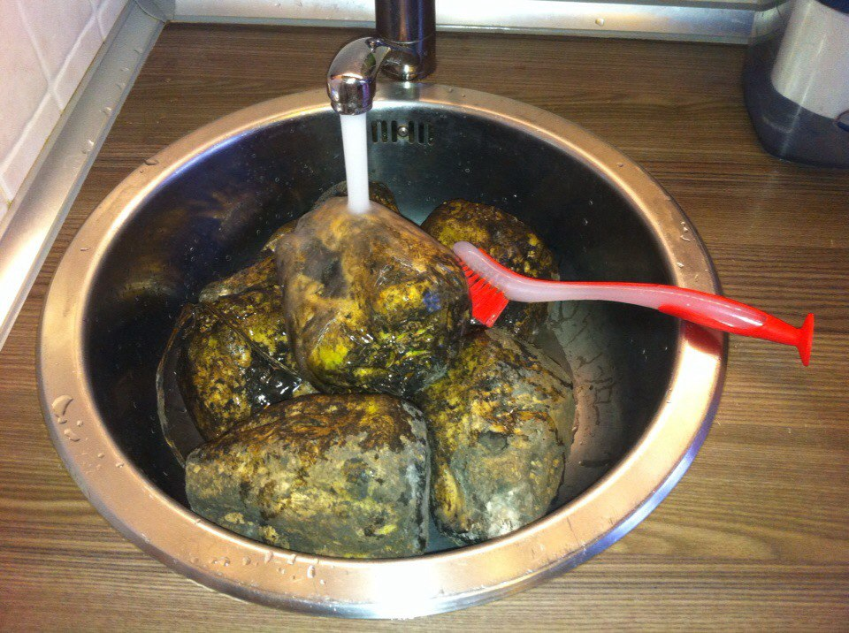](https://vk.com/photo280260482_456239089)**

**[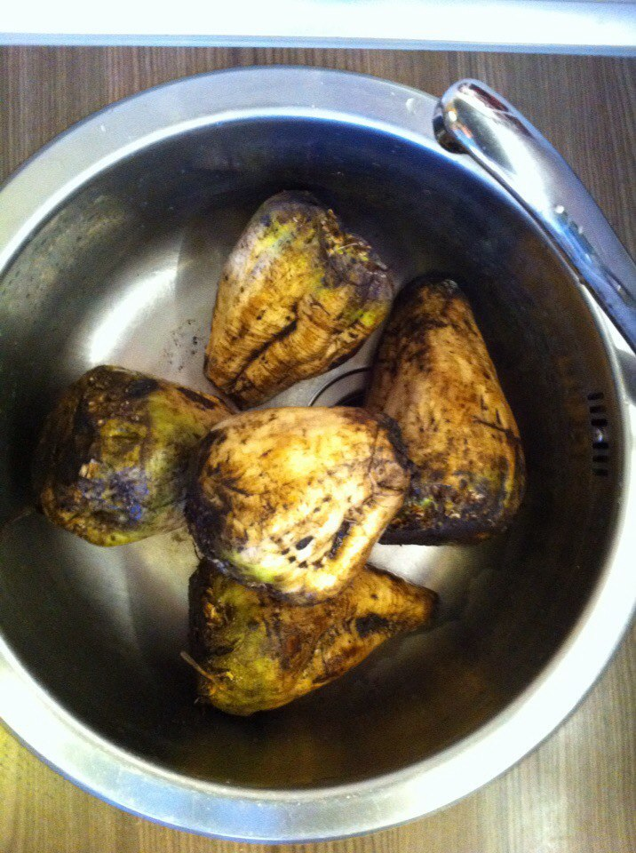](https://vk.com/photo280260482_456239093)**

**[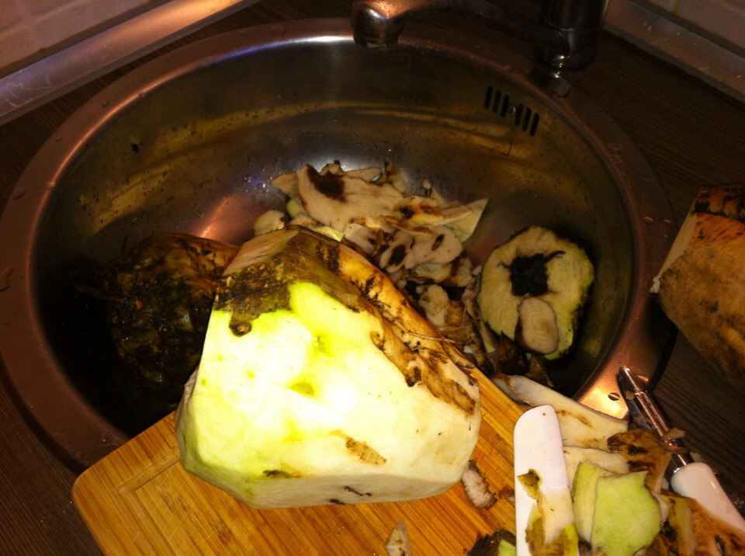](https://vk.com/photo280260482_456239101)**

[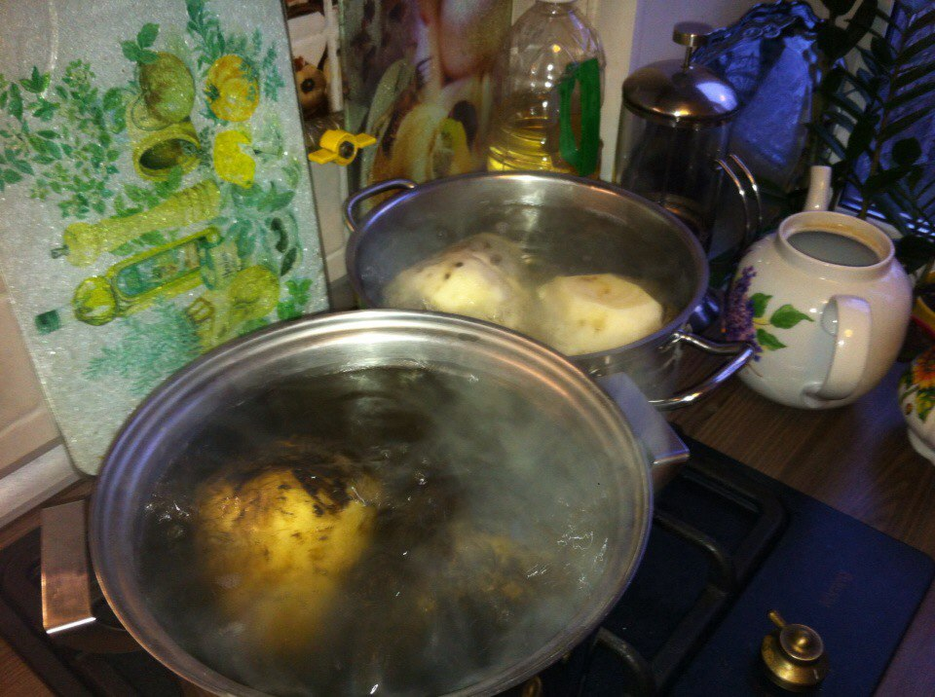](https://vk.com/photo280260482_456239102)

[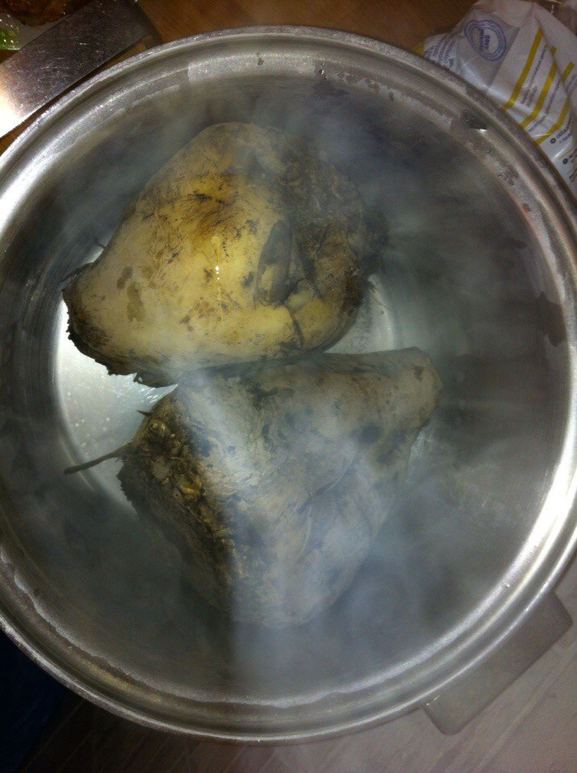](https://vk.com/photo280260482_456239109)

**[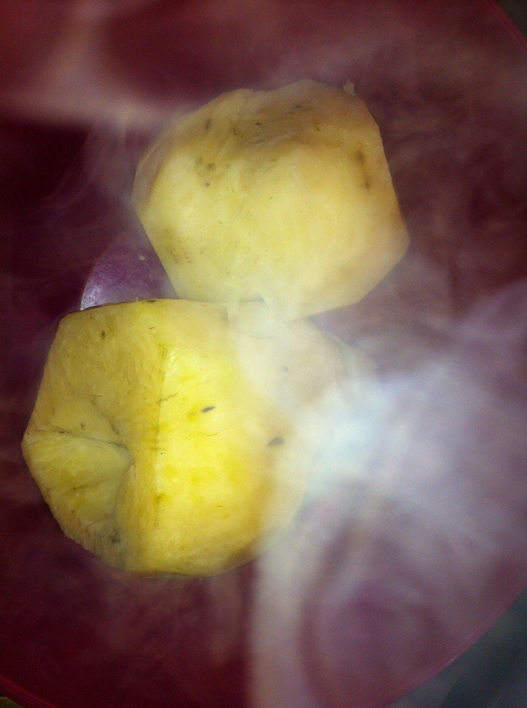](https://vk.com/photo280260482_456239108)**

**[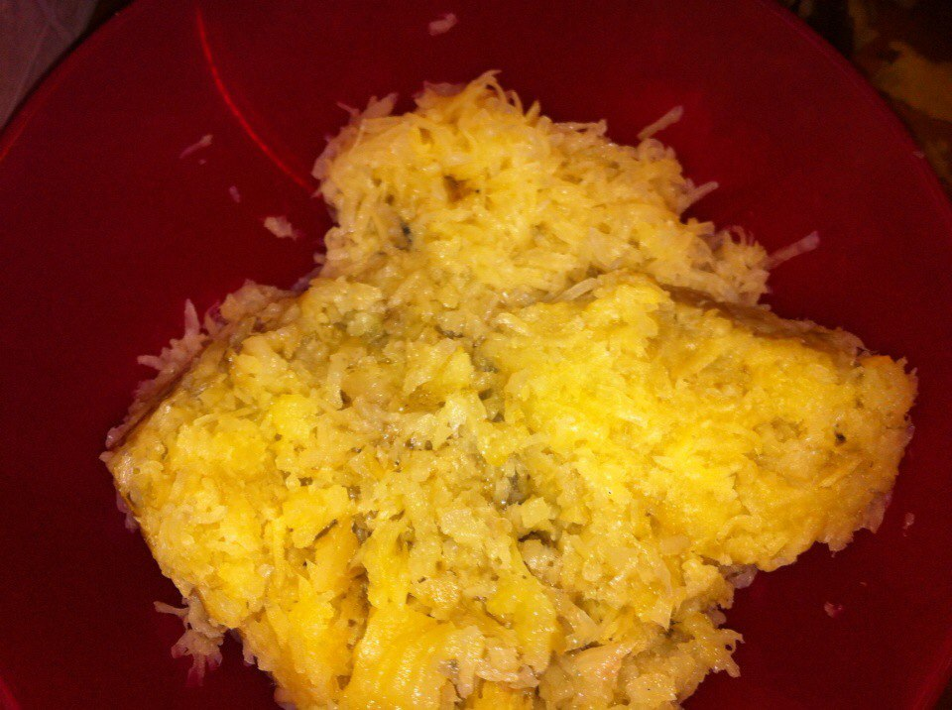](https://vk.com/photo280260482_456239114)**

**[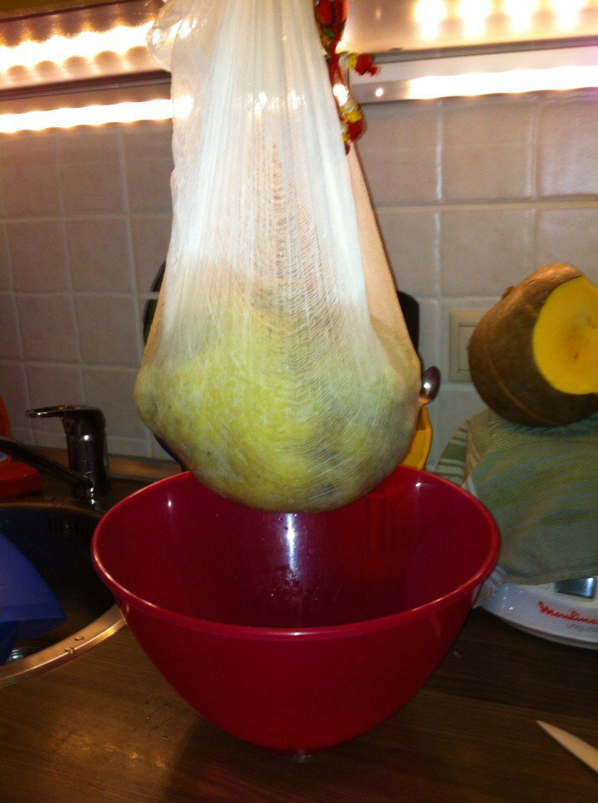](https://vk.com/photo280260482_456239118)**

**[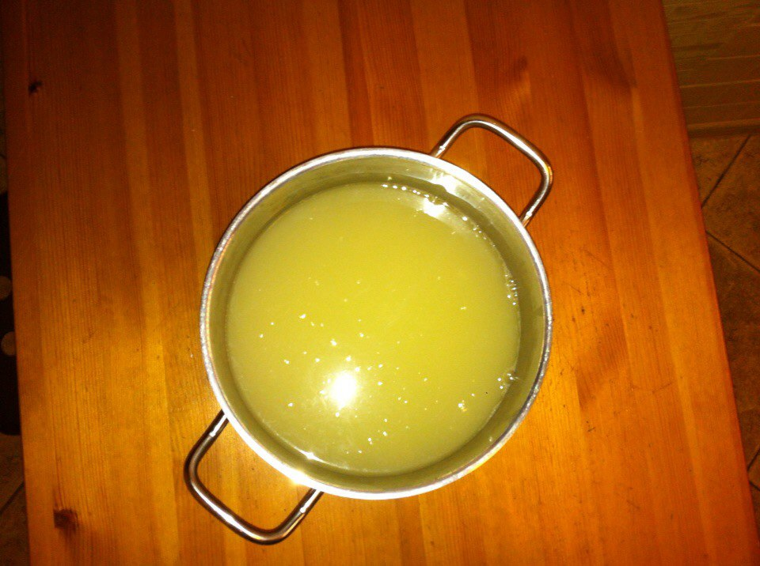](https://vk.com/photo280260482_456239120)**

[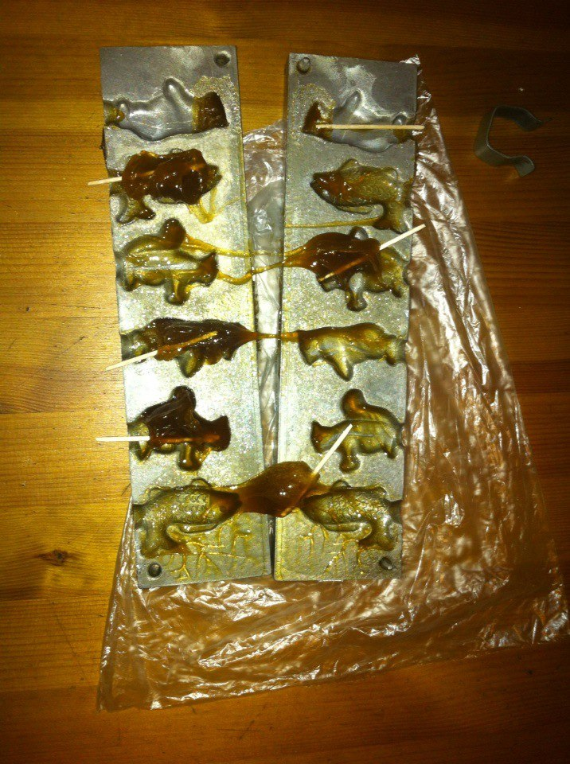](https://vk.com/photo280260482_456239121)[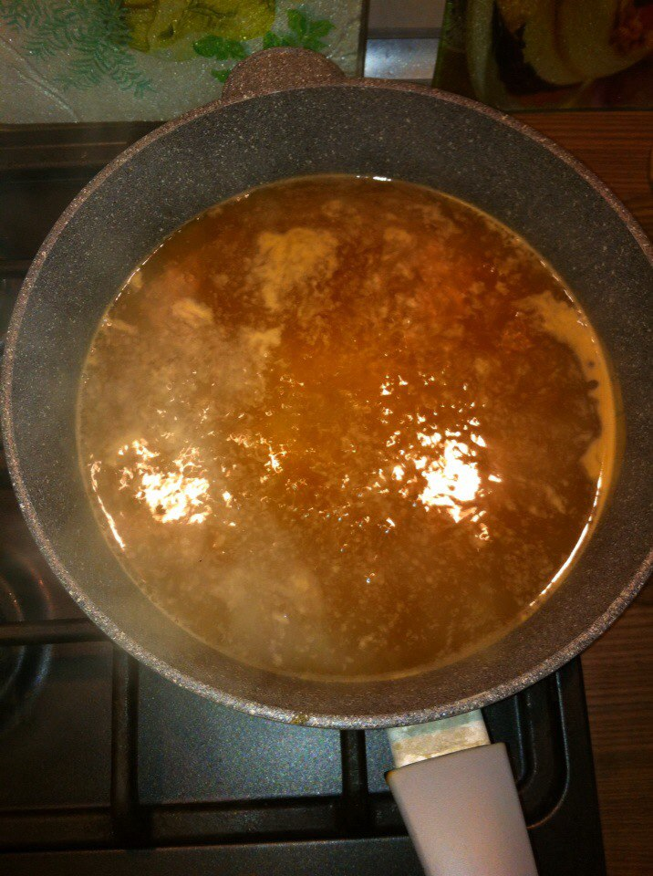](https://vk.com/photo280260482_456239123)